

# МУНИЦИПАЛЬНОЕ КАЗЕННОЕ ОБРАЗОВАТЕЛЬНОЕ УЧРЕЖДЕНИЕ

**МКДОУ детский сад «Салам»**

# _

**368041. Республика Дагестан. Хасавюртовский район. сел. Новосаситли ул.Центральная 31**

**тел: 89654915688, e-mail** [mkdou-salam@yandex.ru,](mailto:mkdou-salam@yandex.ru) адрес сайта: <https://dag-salam.tvoysadik.ru/>

**от 22.01.2023 г**

# ПРИКАЗ № 138-А

**О создании комиссии по родительскому контролю за организацией и качеством питания воспитанников МКДОУ "Салам"**

Во исполнение Федерального закона от 01.03.2020 № 47 -ФЗ " О внесении изменений в Федеральный закон "О качестве и безопасности и пищевых продуктов" и статьи 37 ФЗ "Об образовании в Российской Федерации"от 29.12.2012 № 273 -ФЗ , методических рекомендаций МР 2.4.0180-20 Роспотребнадзора РФ "Родительский контроль за организацией горячегопитания

детей в общеобразовательных организациях" от 18.05.2020,в целях повышения контроля качества питания и качества работы пищеблока в МКДОУ детский сад "Салам"

Приказываю:

1. Назанчить ответственным по организации родительского контроля за организацией и качеством питания в МКДОУ д.сад "Салам" зам по УВР Хайбулаеву Х.А
2. Создать комиссию по контролю за организацией и качеством питания воспитанников МКДОУ д.сад Салам в следующем составе:

от МКДОУ д.сада "Салам"

Саидмагомедова З.Х.,директор

Магомеджалилова З.М.,медицинский работник от родителей согласно решению Совета родителей

Аюбов М.А Идрисова Р.А

Хизриев Магомед Б

1. Комиссии в совей работе руководствоваться Положением о порядке проведения родительского контроля за организацией и качеством питания воспитанников и Порядком проведения

мероприятий по родительскому контролю за организацией и качеством питания воспитанников в МКДОУ д.сад "Салам"

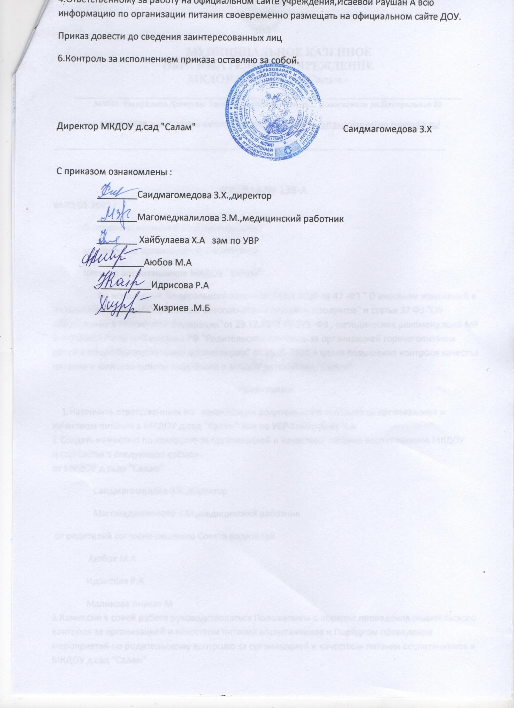

1. Ответственному за работу на официальном сайте учреждения,Исаевой Раушан А всю

информацию по организации питания своевременно размещать на официальном сайте ДОУ. 5.Приказ довести до сведения заинтересованных лиц

6.Контроль за исполнением приказа оставляю за собой.

Директор МКДОУ д.сад "Салам" Саидмагомедова З.Х

С приказом ознакомлены :

Саидмагомедова З.Х.,директор

Магомеджалилова З.М.,медицинский работник

Хайбулаева Х.А зам по УВР

Аюбов М.А

Идрисова Р.А

Хизриев .М.Б